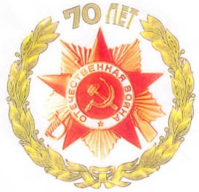Информационный лист №3 (13) (от 4 марта 2015 года)
«Васильевский вестник»

Вступает в свои права Весна, а вместе с ней приближается один из самых значимых праздников - Международный женский день 8 Марта!
С благодарностью и восхищением мы посвящаем самые добрые слова женщине - за то, что вы делаете наш мир прекраснее и добрее, за гармонию и тепло, которые вы вносите в любое дело и начинание, украшая все, чего коснутся ваши руки, ваша душа.
Желаю вам, дорогие женщины, чтобы рядом с вами всегда было крепкое, надежное мужское плечо, чтобы был лад и достаток в доме, а дети и внуки росли здоровыми, умными и добрыми!
Пусть каждое ваше мгновение освещается любовью и радостью!
Спасибо вам за все!
Глава сельского поселения -
председатель Совета депутатов
Васильевского сельского поселения А.А.Боталов

Масленица
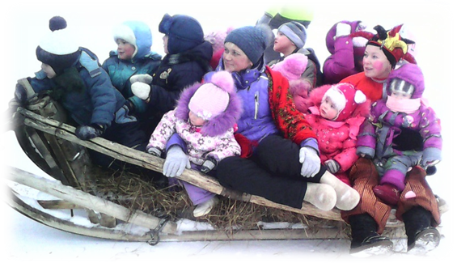20 февраля в детском саду д. Комариха проходило праздничное гуляние Масленицы. Весёлый скоморох (Белугина Оксана Ивановна), Красавица-Весна (Вонявкина Надежда Ефимовна), коварная Баба Яга (Третьякова Любовь Викторовна) и ведущая праздника (Макурина Татьяна Васильевна) весело и зажигательно проводили конкурсы, игры, устраивали пляски и пели песни. Дети и их родители летали на метле, скоморох проводила конкурс «Весёлый бубен», а под песню «Весняночка» в исполнении детей – сжигали Масленицу. Красавица-Весна угощала всех горячими блинами под песню «Ой, блины-блины», которую вновь исполнили дети. Завершился праздник катанием на лошади в санях.
Праздник прошёл на «Ура»! Но без кого он не смог бы состояться? Конечно же без Бачева Ивана Ивановича, который организовал катание на лошадях. Все посетители масленичных гуляний остались довольны.
Царство Зимушки-Зимы
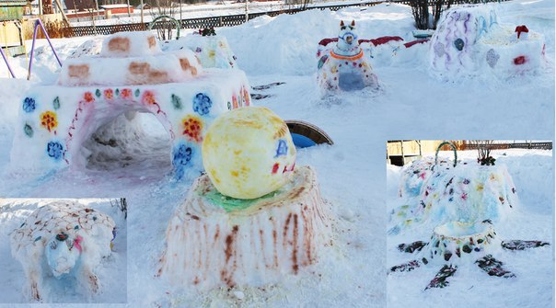В феврале среди дошкольных групп МБОУ «Васильевской СОШ» проходил смотр-конкурс снежных построек «Царство Зимушки-Зимы».
Все участвующие постарались на славу и сделали всё возможное, чтобы сделать лучшую прогулочную площадку.
Поздравляем победителей смотра-конкурса – тех, кто участвовал в оформлении прогулочной площадки детского сада д. Комариха-1 «Тот, кто веселиться, мороза не боится»!
Благодарим всех родителей, создавших условия для эмоционального настроя, разнообразной познавательной деятельности детей и особо отметить Снегирёву О. Е. за инициативность (средняя группа детского сада с. Васильевское). Г.П. Боброва
За великую Державу!
28 февраля участники художественной самодеятельности МБУ «Васильевский ДК» приняли активное участие в районном фестивале «За великую Державу». Поздравляем всех участников с заслуженной победой!
Едзиева Татьяна-1 место (стих. О. Берггольц «Баллада о младшем брате»),
Едзиева Наталья, Ярусова Светлана и танцевальная группа Ритм-3 место (песня «Женщины в пагонах»),
Кузнецову Евдокию и Ксению Вегерич –дипломанты конкурса (сольные выступления).
Благодарим Короткова Фёдора и Мади Александра за участие в фестивале!
Объявление
Приватизация квартир и жилых домов по договорам социального найма продлена до 29 февраля 2016 года!
Благодарность
Администрация Васильевского сельского поселения выражает благодарность жителям деревни Комариха, Мартыновцы и предпринимателю Дозморовой Надежде Александровне за оказанную гуманитарную помощь для жителей Новороссии!
Поздравляем!
Желаем, чтоб жизнь никогда не кончалась,
Беда и печаль на пути не встречались,
Вечного счастья, хороших друзей,
Успехов, здоровья и солнечных дней!
Пускай на все блага налички хватает,
Веселье по жизни шагать помогает.
Удачи желаем, с тоской не встречаться,
С любимыми в жизни чтоб не расставаться!

И пусть по мановению волшебства и магии
Все мечты сбываются в жизни обязательно!
И сердечко радуют стихи на день рождения
Быстро вдаль уносятся беды и сомнения.

Пусть победы яркие на пути свершаются
И легко, как в сказке все дела решаются!
Только удовольствий пожелаю страстно,
Чтоб сполна хватало привилегий разных!
Родные поздравляют с Днём рождения Жилкину Татьяну и Жилкина Алексея!
Постаногова Татьяна поздравляет с Днём рождения Григорчук Николая Романовича и Жилкиных Татьяну и Алексея!
Жители д. Мартыновцы поздравляют с юбилеем Вотинову Нину Николаевну и Лесникова Виктора Яковлевича!
Совет ветеранов д. Мартыновцы поздравляет Москвину Валентину Федоровну!
Подруги и друзья поздравляют с юбилеем Шелембу Евдокию Борисовну!
Совет ветеранов поздравляет с юбилеем Симонову Людмилу Васильевну и благодарит за активную работу!
Совет ветеранов д. Комариха поздравляет с юбилеем Ивина Александра Ивановича!
Друзья, родные и близкие поздравляют с юбилеем Попонина Алексея Тимофеевича!

Бесплатный информационный лист
Васильевского сельского поселения «Васильевский вестник» № 3 (13) от 4 марта 2015 года. Тираж: 200 экземпляров.
Редакция газеты:
Мади Александр Владимирович – главный редактор; редакционный совет: Едзиева Лариса Николаевна, Боталов Александр Александрович.
Заявки на объявления и ваши предложения принимаются по телефону:
8-342-76-951-92, а также по электронным адресам madi.alex@yandex.ru и edzieva.larisa@yandex.ru абсолютно бесплатно.

